Na prośbę Krajowej Izby Gospodarki Nieruchomościami z siedzibą w Katowicach serdecznie zapraszamy do udziału w VII Kongresie Rozwoju Mieszkalnictwa, który rozpocznie się 17.09.2026 r. w Gdynii.
Poniżej zamieszczamy link do szczegółowego programu wydarzenia, agenda oraz informacje dotyczących udziału https://kign.pl/kongres-rozwoju-mieszkalnictwa-legislacja-to-fundament-ksztaltujemy-przyszlosc-mieszkalnictwa/
Tematem przewodnim tegorocznego kongresu będzie LEGISLACJA JAKO FUNDAMENT KSZTAŁTOWANIA PRZYSZŁOŚCI MIESZKALNICTWA.
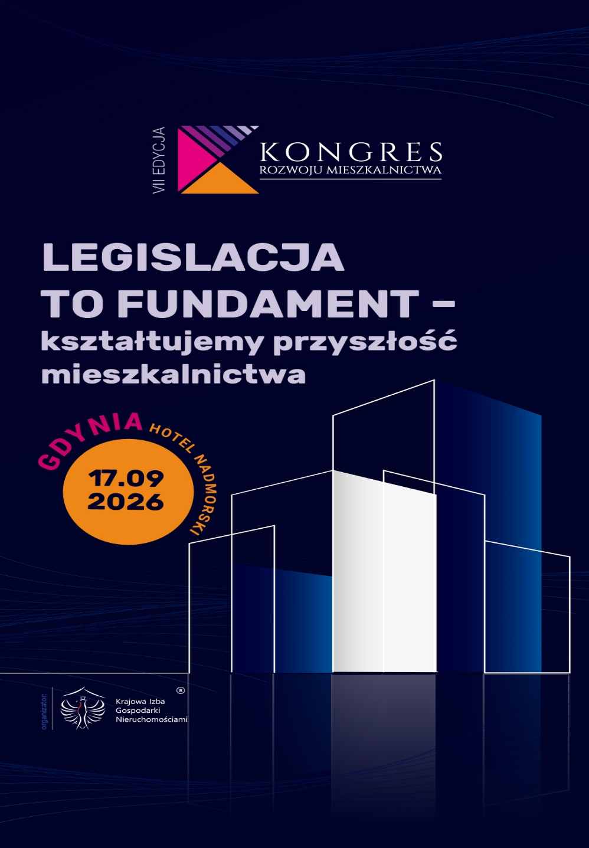
Serdecznie zachęcamy do udziału w tym wyjątkowym wydarzeniu.
Jeśli interesuje Cię przyszłość mieszkalnictwa, nowoczesne rozwiązania dla sektora nieruchomości oraz możliwość spotkania liderów branży w jednym miejscu

